20231111L5

例5　如图所示，由于风的缘故，河岸上的旗帜向右飘，在河面上的两条船上的旗帜分别向右和向左飘，两条船的运动状态是(　　)

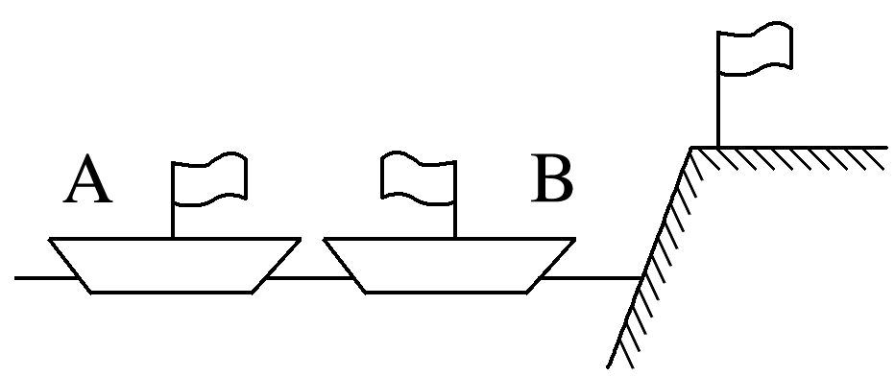

A．A船肯定向左运动 B．A船肯定是静止的

C．B船肯定向右运动 D．B船可能是静止的